[Nombre del proyecto]
(DAS) Documento Arquitectura de Software
Versión 1.0

Identificación de Documento

Identificación
Proyecto | Proyecto Aduana
Versión | 1.0

Documento mantenido por | Isidora Carreño  Axel Contreras  Alexis Encalada  Maximiliano Fuentes
Fecha de última revisión
Fecha de próxima revisión

Documento aprobado por
Fecha de última aprobación

Historia de Revisiones

Fecha | Versión | Descripción | Autor
09/04/2026 | 1.0 | Primera versión de proyecto | Isidora Carreño  Axel Contetas  Alexis Encalada  Maximiliano Fuentes  kamilo

Tabla de Contenidos

1. INTRODUCCIÓN 5
1.1. Contexto del Problema. 4
1.2. Propósito 4
1.3. Ámbito 4
1.4. Definiciones, acrónimos y abreviaciones 4
1.5. Resumen ejecutivo 4
1.6. Arquitectura del sistema 4

2. VISIÓN DEL SISTEMA 4
2.1. Descripción general del sistema 4
2.2. Objetivos del sistema 4
2.3. Requerimientos funcionales 4
2.4. Requerimientos no funcionales 5
2.5. Supuestos y dependencias 5
3. ESTILOS Y PATRONES ARQUITECTÓNICOS 5
3.2. Justificación del estilo según el contexto del sistema 5
4. MODELO 4 +1 Y VISTAS ARQUITECTÓNICAS 5
4.1. VISTA DE ESCENARIO 5
4.1.1. Propósito 5
4.1.2. Actores 5
4.1.3. Diagrama general de casos de uso 5
4.1.4. Diagrama de casos de uso específicos 5
4.1.6. Especificación de casos de uso 5
4.2. VISTA LÓGICA 6
4.2.1. Propósito 6
4.2.2. Diagrama de clases 6
4.2.3. Descripción diagrama de clases 6
4.3. VISTA DE IMPLEMENTACIÓN/DESARROLLO 7
4.3.1. Propósito 7
4.3.2. Diagrama de componente 7
4.3.3. Descripción diagrama de componente 7
4.3.4. Diagrama de paquete 7
4.3.5. Descripción diagrama de paquete 7
4.4. VISTA DE PROCESOS 7
4.4.1. Propósito 7
4.4.2. Diagrama de actividad 7
4.4.3. Descripción diagrama de actividad 7
4.5. VISTA FÍSICA 7
4.5.1. Propósito 7
4.5.2. Diagrama de despliegue 7
4.5.3. Descripción diagrama de despliegue 7
5. REQUISITOS DE CALIDAD 7
5.1. Propósito 7
5.3. Reglas y criterios de evaluación de calidad 7
6. PRINCIPIOS DE DISEÑO APLICADOS 8
6.1. Propósito 8
6.2. Principios de diseño (por ejemplo: abstracción, acoplamiento, cohesión, encapsulamiento, modularidad) 8
7. PROTOTIPO 8
7.1. Propósito 8
7.2. Mockups (imágenes con una breve descripción) 8
7.3. Justificar herramientas de prototipado 8
8. EVALUACIÓN DE CALIDAD HEURÍSTICA DE NIELSEN 8
8.1. Propósito 8
8.2. Lista de verificación 8
8.3. Análisis y métricas de resultados 8
9. CONTROL DE VERSIONES 8
9.1. Propósito 8
9.2. Control de versión utilizado (justificar el tipo de control de versión utilizad (fecha, semántica o secuencial) 8
9.3. Justificar herramientas de versionamiento 8
7. CONCLUSIONES 8
8. BIBLIOGRAFÍA 8
9. ANEXOS 8
9.1. Carta Gantt 8

- INTRODUCCIÓN

  - Contexto del Problema
En el paso fronterizo Los libertadores se han presentado importantes demoras las cuales principalmente son en el lado chileno, con tiempos de espera largos entre 8 a 20 hrs. Esta situación se debe, en gran parte, al aumento del tránsito de personas, que ha crecido cerca de 180%, superando la capacidad de la infraestructura que hay. Solo en febrero, más de 126 mil personas cruzaron la frontera.
Otro de los aspectos relevantes es que muchos viajeros no cuentan con toda la documentación necesaria o desconocen que varios trámites se pueden hacer de forma online, lo que genera retrasos en la atención al cliente. Además estos procesos incluyen otras entidades, como Aduanas, PDI y SAG, lo que también influye en los tiempos de espera.
Si bien se han aplicado otras medidas como la apertura de más ventanillas y el refuerzo de funcionarios, estas no han sido suficientes para solucionar el problema. A diferencia de esto, en el lado argentino no se han presentado mayor demora.
En este escenario, se hace evidente la necesidad de optimizar la infraestructura y modernizar los sistemas de control fronterizo para poder agilizar el tránsito entre ambos países.

  - Propósito
El propósito de este documento es definir la arquitectura de software de un nuevo sistema de gestión para el servicio nacional de aduanas. Este sistema establecerá los lineamientos técnicos necesarios para el desarrollo de una plataforma capaz de validar documentación tanto de vehículos como de menores de edad y, al mismo tiempo, permitir la integración y el intercambio de información con países limítrofes.

  - Ámbito
El sistema que se está diseñando tiene como finalidad optimizar el proceso de cruce fronterizo terrestre, haciéndolo más rápido y eficiente para los usuarios. Su implementación busca reducir los tiempos de espera, que actualmente pueden alcanzar hasta 20 horas, mediante una mejor gestión de los procesos y la validación de la información.
Además, el sistema permitirá agilizar la revisión de documentos y mejorar la coordinación entre los distintos organismos involucrados en el control fronterizo. De esta forma, se pretende disminuir las filas, evitar los retrasos innecesarios y ofrecer una experiencia más fluida tanto para los viajeros como para las autoridades.

  - Definiciones, acrónimos y abreviaciones
ACRÓNIMO | DESCRIPCIÓN
SNA | Servicio Nacional de Aduanas: organismo público encargado de controlar y supervisar el ingreso y salida de mercancías, personas y medios de transporte en fronteras, aeropuertos y puertos del país.
SAG | Servicio Agrícola y Ganadero: institución estatal de Chile, dependiente del Ministerio de Agricultura, responsable de resguardar la sanidad animal y vegetal, así como la protección de los recursos naturales renovables.
PDI | Policía de Investigaciones de Chile: institución policial de carácter civil, dependiente del Ministerio del Interior y Seguridad Pública, encargada de la investigación de delitos y el control migratorio.
PASO LOS LIBERTADORES | También conocido como Cristo Redentor, es uno de los principales pasos fronterizos terrestres entre Chile y Argentina.

  - Resumen ejecutivo
Este proyecto surge con el objetivo de abordar las extensas demoras oscilan entre 8 a 20 hrs en los pasos fronterizos como Los Libertadores. Para ello, se propone el desarrollo de un sistema unificado que permita la conexión en tiempo real entre la Aduana chilena, el SAG, La PDI y las entidades fronterizas de los países vecinos.
La iniciativa busca optimizar los procesos que actualmente generan retrasos, mediante la automatización de tareas como la validación de permisos de salida de menores, el registro de vehículos y el control de plazos de permanencia (90 a 180 días).
Como resultado, se espera implementar una plataforma ágil, segura y estable, que facilite su uso tanto desde dispositivos móviles como en los puntos de control fronterizo, mejorando significativamente la experiencia de los usuarios y la eficiencia operativa.

  - Arquitectura del sistema
- Vista de Escenario: El sistema permite a los viajeros realizar previamente el ingreso de datos(vehículo, documentos y permisos de menores) desde su celular o en terminales del complejo, mientras que los funcionarios validan la información en línea, reduciendo los tiempos de espera.
- Vista Lógica: Se compone de módulos como la validación de identidad, control de vehículos, verificación de permisos y gestión de plazos de permanencia (90 o 180), todos integrados con Aduana, SAG y PDI.
- Vista de Desarrollo: El sistema se implementa mediante una plataforma web y aplicación móvil conectada a servicios backend(APIs), que permiten la interoperabilidad con sistemas de Chile y países vecinos como Argentina.
- Vista de Proceso: Permite procesar múltiples solicitudes en paralelo, optimizando la atención en períodos de alto flujo ( hasta 180% de aumento), evitando cuellos de botella en ventanillas.
- Vista Física: Se apoya en la infraestructura en la nube y servidores en el complejo fronterizo, junto con dispositivos de atención(totems y computadores), asegurando disponibilidad, rapidez y continuidad del servicio

- VISIÓN DEL SISTEMA
  - Descripción general del sistema
El sistema es una aplicación diseñada para gestionar el control de personas y vehículos en pasos fronterizos, permitiendo procesar de forma rápida y eficiente la información de los viajeros que ingresan al país.
La plataforma se conecta con los sistemas del registro civil del país de origen del ciudadano, obteniendo automáticamente datos relevantes como identificación, antecedentes, información de vehículos y registros asociados, evitando el ingreso manual de información.
Además, cuenta con una base de datos centralizada y escalable que se adapta a la demanda, y se integra con entidades como Aduanas, SAG y PDI para validar información en tiempo real y reducir los tiempos de espera en el proceso fronterizo.
  - Objetivos del sistema
El sistema tiene los siguientes objetivos principales:
• Reducir los tiempos de espera en el paso fronterizo, actualmente de 8 a 20 horas, a niveles manejables en temporadas de alta demanda.
• Automatizar la verificación de documentación para el cruce de menores de edad, vehículos motorizados y declaraciones juradas del SAG.
• Integrar los procesos de control de Aduanas, SAG y PDI en una plataforma unificada.
• Establecer comunicación en tiempo real con los sistemas de la Aduana Argentina para agilizar el control fronterizo.
• Generar reportes estadísticos automatizados de flujos de personas y vehículos en formato PDF y Excel.
• Garantizar la seguridad y confidencialidad de la información de los viajeros respetando la normativa vigente.
• Proporcionar una interfaz intuitiva que respete los colores institucionales del SNA y minimice el tiempo de capacitación.

  - Requerimientos funcionales

ID | Usuario | Requisito | Descripción | Prioridad
RF-001 | Funcionario Aduana | Verificar edad | El sistema debe verificar automáticamente si el viajero es menor de edad y solicitar la documentación correspondiente (autorización notarial o permiso judicial). | Alta
RF-002 | Funcionario Aduana | Revisar datos | El sistema debe permitir al usuario ingresar y validar la información personal del viajero (nombre, RUT/pasaporte, nacionalidad, fecha de nacimiento). | Alta
RF-003 | Sistemas | Automatizar documentos | El sistema debe automatizar la gestión de formularios para la salida e ingreso de personas y vehículos motorizados, reduciendo el tiempo de tramitación. | Alta
RF-004 | Supervisor Aduanas | Validar documentación | El sistema debe recibir y procesar la documentación del SAG y la PDI para aprobar o rechazar el cruce fronterizo. | Alta
RF-005 | Sistemas | Tiempo de respuesta | El sistema debe responder a las consultas realizadas en un rango de 2 a 5 segundos bajo condiciones normales de operación. | Media
RF-006 | Funcionario Aduana | Registrar vehículos | El sistema debe registrar la salida e ingreso temporal de vehículos particulares emitiendo el documento aduanero 'Acuerdo Chileno-Argentino'. | Alta
RF-007 | Sistemas | Integración limítrofe | El sistema debe integrarse con los sistemas de la Aduana Argentina para el intercambio de información de cruces en tiempo real. | Alta

  - Requerimientos no funcionales

ID | Categoría | Descripción | Métrica
RNF-001 | Usabilidad | Se deben respetar los colores corporativos del SNA y el diseño de interfaz debe ser amigable e intuitiva para funcionarios de distintos niveles técnicos. | - Cumplimiento de ISO 9241  - Tiempo de capacitación >2 horas.
RNF-002 | Compatibilidad | Los reportes generados deben poder exportarse en formato PDF y Excel (XLSX) desde cualquier módulo del sistema. | - 100% de reportes exportables en PDF/XLSX  - Tiempo de generación de reportes en ≤ 5s
RNF-003 | Seguridad | El sistema debe garantizar la confidencialidad de la información, previniendo la fuga de datos mediante cifrado y controles de acceso. | - 100% datos de confidencialidad  - Disponibilidad >90% del tiempo
RNF-004 | Seguridad | Los usuarios solo podrán ingresar al sistema si poseen una cuenta habilitada con credenciales válidas (control de acceso por roles). | - 100% de requisitos de acceso identificados y documentados
RNF-005 | Rendimiento | El sistema debe contribuir a reducir los tiempos de espera en los pasos aduaneros terrestres mediante la automatización de procesos. | - Tiempo por persona ≤ 10s  - reducir 80% procesos manuales
RNF-006 | Rendimiento | El sistema debe soportar alto volumen de registro de vehículos sin degradación del servicio bajo alta demanda. | - Escalabilidad automática  - Tiempo de respuesta ≤ 2s
RNF-007 | Usabilidad | El sistema debe ser muy intuitivo y permitir consultar las ayudas necesarias en cualquier momento del proceso. | - > 90% usuarios terminan tareas sin ayuda  - Acceso a funciones principales en ≤ 3 clics
RNF-008 | Seguridad | Los datos deben estar cifrados en la nube tanto en tránsito (TLS) como en reposo (AES-256). | - 100% datos cifrados en la nube
RNF-009 | Disponibilidad | El sistema debe monitorear la demanda en tiempo real y estar disponible de forma continua 24/7 con alta disponibilidad. | - Disponibilidad 100% del tiempo
RNF-010 | Interoperabilidad | El sistema debe integrarse con los sistemas de países limítrofes para el intercambio automatizado de datos fronterizos. | - ≥ 95% de integraciones exitosas con sistemas externos.

  - Supuestos y dependencias

Supuestos:
• Se asume que los funcionarios del SNA, SAG y PDI tendrán equipos con conexión a internet en el complejo fronterizo.
• Se asume que la Aduana Argentina contará con una API disponible para el intercambio de información en tiempo real.
• Se asume que el sistema se desplegará en infraestructura tecnológica del Estado de Chile con disponibilidad 24/7.
• Se asume que el personal será capacitado en el uso del sistema previo a su despliegue en producción.
Dependencias:
• El sistema depende de la API del Registro Civil para la validación de identidades de viajeros.
• El sistema depende de que el SAG y la PDI dispongan de interfaces digitales para la recepción de formularios electrónicos.
• El sistema depende de la infraestructura de red del Ministerio de Hacienda para su conectividad interinstitucional.

- ESTILOS Y PATRONES ARQUITECTÓNICOS
  - Estilo arquitectónico adoptado
- El Sistema de Control Fronterizo adopta una arquitectura de Microservicios como estilo principal, complementada con elementos de Arquitectura en Capas para la organización interna de cada servicio. Esta decisión arquitectónica se fundamenta en los requerimientos de escalabilidad, disponibilidad y la necesidad de integración con múltiples sistemas externos gubernamentales.

Característica | Descripción en el Sistema
Descomposición | 9 microservicios independientes: Auth, Viajeros, Vehículos, Validación, Registro Civil, PDI, SAG, Cruces, Reportes
Comunicación | API Gateway centralizado con REST/JSON sobre HTTPS; patrón Circuit Breaker para llamadas a externos
Persistencia | Base de datos PostgreSQL por servicio (database-per-service); Redis para caché de sesiones
Despliegue | Contenedores Docker orquestados con soporte de balanceo de carga
Seguridad | JWT con RBAC; TLS 1.3 para toda la comunicación; auditoría inmutable de operaciones

  - Justificación del estilo según el contexto del sistema
La arquitectura de microservicios se justifica por las siguientes razones específicas del contexto del Proyecto Aduana:
• Escalabilidad independiente: Los servicios de validación (Registro Civil, PDI, SAG) pueden escalar horizontalmente de forma independiente según la demanda sin afectar al resto del sistema.
• Tolerancia a fallos: Si un sistema externo (ej. SAG) no responde, el resto del proceso puede continuar gracias al patrón Circuit Breaker, sin colapsar todo el sistema.
• Integración heterogénea: La arquitectura facilita la integración con los distintos protocolos y contratos de API de cada sistema externo gubernamental.
• Mantenibilidad: Cada equipo puede mantener y desplegar su microservicio de forma independiente sin afectar la disponibilidad del sistema completo.
• Evolución incremental: Nuevas integraciones (ej. Aduana Argentina) pueden añadirse como nuevos microservicios sin refactorizar el sistema existente.

  - Patrones de diseño aplicados (ej. patrón MVC, repositorio, etc.)

Patron | Descripción | Aplicación en el Sistema
API Gateway | Punto de entrada único que enruta peticiones a los microservicios correspondientes | Autenticación JWT, rate limiting y enrutamiento de todas las solicitudes
Repository | Abstracción de la capa de acceso a datos separando lógica de negocio de persistencia | Viajero Repository, CruceRepository, DocumentoRepository
Circuit Breaker | Previene fallos en cascada ante servicios externos no disponibles | Aplicado en las llamadas a Registro Civil, PDI y SAG
MVC / MVVM | Separación de responsabilidades entre modelo, vista y controlador | Frontend React usa MVVM; backend usa capas controlador-servicio-repositorio

DTO | Data Transfer Objects para comunicación entre capas sin exponer entidades | ViajeroDTO, CruceDTO, ValidacionDTO en todas las APIs
Singleton | Instancia única para componentes de configuracion y conexion a BD | Configuración de BD, cliente Redis, logger centralizado
Observer | Notificaciones de eventos entre microservicios de forma asíncrona | Notificaciones de alertas PDI a funcionarios en tiempo real

- MODELO 4 +1 Y VISTAS ARQUITECTÓNICAS
El modelo 4+1 es un enfoque de descripción arquitectónica que organiza la arquitectura del software desde cinco perspectivas complementarias: Vista de Escenario, Vista Lógica, Vista de Implementación/Desarrollo, Vista de Procesos y Vista Física. Cada vista aborda las preocupaciones de un grupo específico de stakeholders, proporcionando una comprensión completa del sistema.

  - VISTA DE ESCENARIO
    - Propósito
La Vista de Escenario describe las funcionalidades del sistema desde la perspectiva de los usuarios finales mediante Casos de Uso UML. Esta vista es el núcleo del modelo 4+1 y sirve como base para las demás vistas. Identifica los actores que interactúan con el sistema y los servicios que el sistema les provee.

    - Actores

Actor | Tipo | Descripcion
Pasajero (Usuario) | Primario | Persona que desea cruzar la frontera. Registra su información personal, datos del vehículo y declaración de bienes a través del sistema.
Funcionario Aduana | Primario | Personal del SNA encargado de validar la documentación de los viajeros y registrar oficialmente los cruces fronterizos.
Registro Civil (Sistema) | Externo | Sistema del Registro Civil de Chile. Provee verificación de identidad y estado de vigencia de documentos de viaje.
PDI (Sistema) | Externo | Sistema de la Policía de Investigaciones. Provee información sobre alertas migratorias, órdenes de detención y restricciones de salida.
SAG (Sistema) | Externo | Sistema del Servicio Agrícola y Ganadero. Válida declaraciones de productos sanitarios y fitosanitarios de los viajeros.
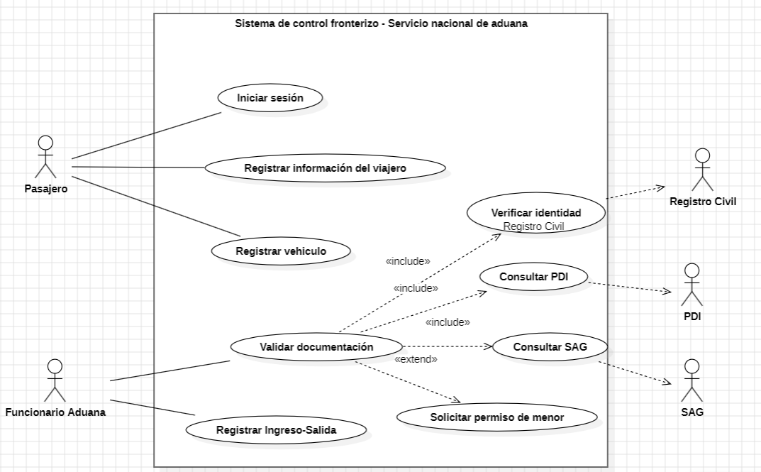

    - Diagrama general de casos de uso
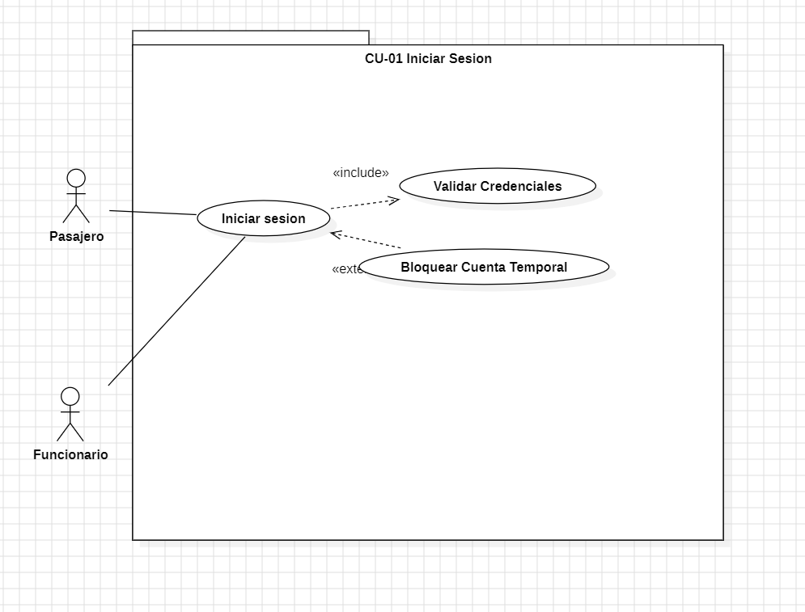
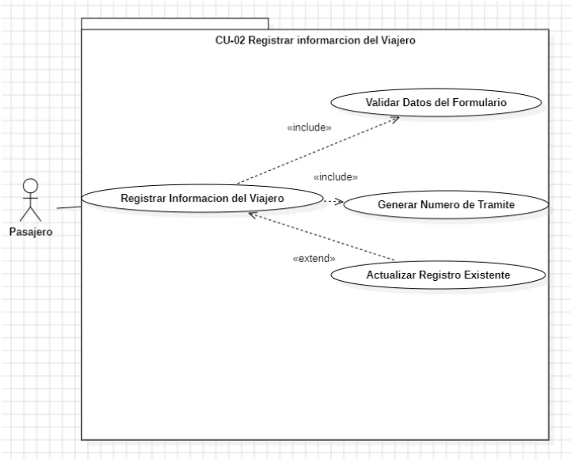
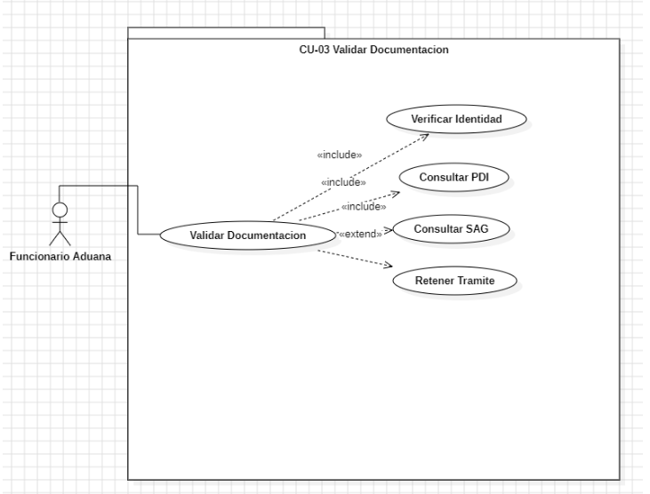
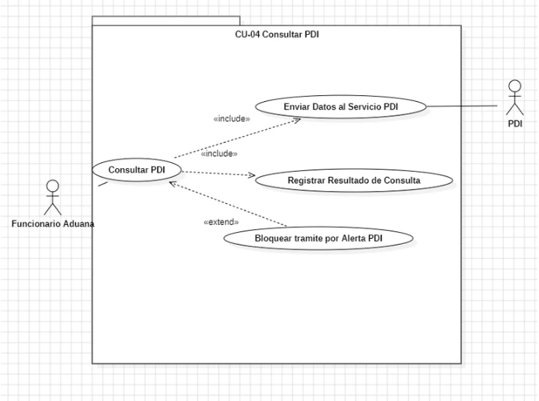
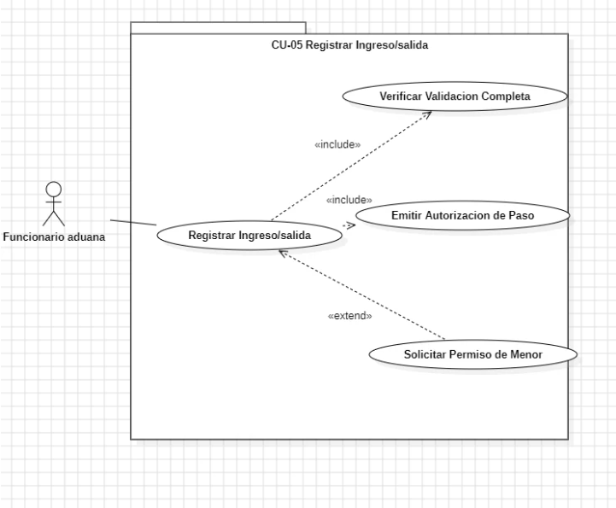

    - Diagrama de casos de uso específicos

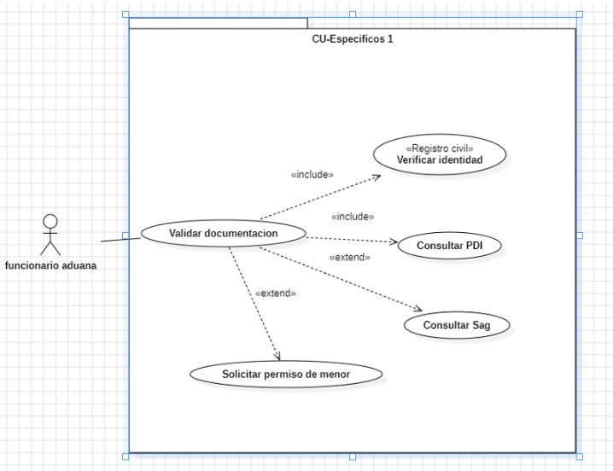
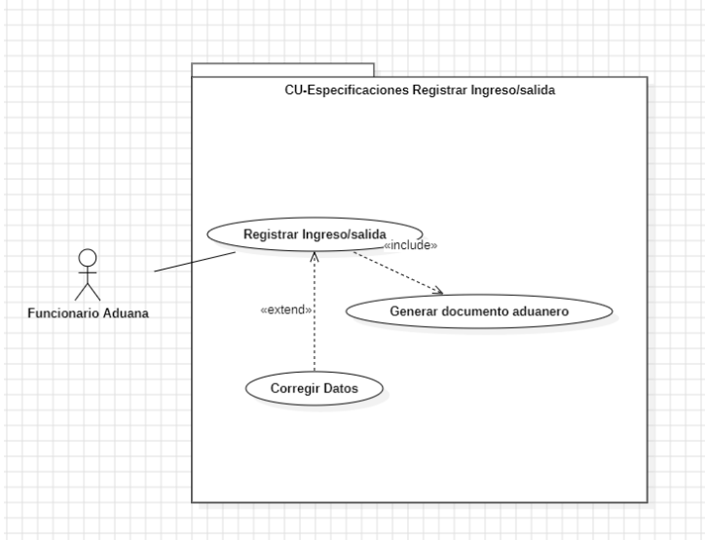
    - Lista de casos de uso

Código | Nombre | Descripción Breve | Actores
CU-01 | Iniciar Sesión | Autenticación de usuarios mediante RUT y contraseña | Pasajero, Func. Aduana
CU-02 | Registrar Información del Viajero | Registro de datos personales y declaración de bienes | Pasajero
CU-03 | Validar Documentación | Validación con RC, PDI y SAG (include CU-05/06/07) | Func. Aduana
CU-04 | Consultar PDI | Consulta de antecedentes y alertas migratorias | Func. Aduana, PDI
CU-05 | Registrar Ingreso/Salida | Registro oficial del cruce fronterizo (extend CU-09) | Func. Aduana

    - Especificación de casos de uso
CU-01 – Iniciar Sesión

Caso de Uso | Iniciar Sesión | Identificador: CU-01
Actores | Pasajero, Funcionario Aduana
Tipo | Primario
Referencias | RF-002 (Revisar datos), RNF-004 (Control de acceso por roles)
Precondición | El usuario debe poseer una cuenta habilitada en el sistema con credenciales válidas (RUT y contraseña).
Postcondición | El usuario queda autenticado en el sistema y se genera un token JWT con su rol asignado para la sesión activa.
Descripción | Permite la autenticación de usuarios (pasajeros y funcionarios) mediante RUT y contraseña para acceder a las funcionalidades del sistema según su rol.
Resumen | El usuario ingresa sus credenciales, el sistema las valida contra la base de datos y otorga acceso al portal correspondiente a su perfil.
CURSO NORMAL

Nro. | Ejecutor | Paso o Actividad
1 | Usuario | Accede al portal web o aplicación móvil del sistema.
2 | Sistema | Muestra el formulario de inicio de sesión solicitando RUT y contraseña.
3 | Usuario | Ingresa su RUT y contraseña en los campos correspondientes.
4 | Usuario | Presiona el botón “Iniciar sesión”.
5 | Sistema | Valida el formato de las credenciales ingresadas.
6 | Sistema | Verifica las credenciales contra la base de datos de usuarios autorizados.
7 | Sistema | Genera un token JWT con el rol asignado al usuario.
8 | Sistema | Redirige al usuario a la pantalla principal correspondiente a su perfil.
CURSO ALTERNATIVO

Nro. | Descripción de acciones alternas
5a | Si el formato de las credenciales es inválido, el sistema muestra un mensaje de error y solicita el reingreso.
6a | Si las credenciales son incorrectas, el sistema muestra el mensaje “Usuario o contraseña incorrectos”.
6b | Si la cuenta se encuentra deshabilitada, el sistema muestra un mensaje informativo y bloquea el acceso.
6c | Tras 3 intentos fallidos consecutivos, el sistema bloquea temporalmente la cuenta por seguridad.
CU-02 – Registrar Información del Viajero

Caso de Uso | Registrar Información del Viajero | Identificador: CU-02
Actores | Pasajero
Tipo | Primario
Referencias | RF-002 (Revisar datos), RF-003 (Automatizar documentos), RF-006 (Registrar vehículos)
Precondición | El pasajero debe estar autenticado en el sistema (CU-01 ejecutado satisfactoriamente).
Postcondición | La información del viajero queda registrada en el sistema y disponible para la posterior validación por parte del Funcionario de Aduana.
Descripción | Permite al pasajero ingresar previamente sus datos personales, datos del vehículo (si aplica) y declaración de bienes para agilizar el trámite en el complejo fronterizo.
Resumen | El pasajero completa el formulario de pre-registro con sus datos personales, datos del vehículo y declaración de bienes; el sistema valida y almacena la información, generando un código de pre-registro.
CURSO NORMAL

Nro. | Ejecutor | Paso o Actividad
1 | Pasajero | Selecciona la opción “Registrar información de viaje” en el menú principal.
2 | Sistema | Muestra el formulario de registro con los campos requeridos.
3 | Pasajero | Ingresa datos personales: nombre, RUT/pasaporte, nacionalidad y fecha de nacimiento.
4 | Pasajero | Ingresa datos del vehículo (patente, tipo, marca, año), si aplica.
5 | Pasajero | Realiza la declaración jurada de bienes y productos transportados.
6 | Pasajero | Confirma y envía el formulario.
7 | Sistema | Valida que todos los campos requeridos estén completos y con formato correcto.
8 | Sistema | Almacena la información del viajero en la base de datos.
9 | Sistema | Genera un código único de pre-registro para presentar en el control fronterizo.
CURSO ALTERNATIVO

Nro. | Descripción de acciones alternas
3a | Si el viajero declara ser menor de edad, el sistema solicita la carga de la autorización notarial o permiso judicial (RF-001).
4a | Si el pasajero no registra vehículo, continúa directamente con el paso 5.
7a | Si hay campos obligatorios incompletos, el sistema señala los campos faltantes y solicita su corrección.
7b | Si algún campo tiene formato inválido (RUT, fecha, patente), el sistema indica el error específico para corregirlo.
CU-03 – Validar Documentación

Caso de Uso | Validar Documentación | Identificador: CU-03
Actores | Funcionario Aduana, Registro Civil (Sistema), PDI (Sistema), SAG (Sistema)
Tipo | Primario
Referencias | RF-001 (Verificar edad), RF-004 (Validar documentación). Incluye: CU-04 (Consultar PDI).
Precondición | El viajero debe haber registrado previamente su información mediante CU-02 y presentarse en el control fronterizo con su código de pre-registro.
Postcondición | Se obtiene un resultado consolidado de las tres validaciones externas (RC, PDI, SAG) que aprueba o rechaza el cruce fronterizo del viajero.
Descripción | Permite al funcionario validar la documentación del viajero mediante consultas paralelas a los sistemas externos del Registro Civil, PDI y SAG.
Resumen | El sistema orquesta las consultas en paralelo a Registro Civil, PDI y SAG mediante el patrón Circuit Breaker, consolida los resultados y presenta un resumen al funcionario para que apruebe o rechace el cruce.
CURSO NORMAL

Nro. | Ejecutor | Paso o Actividad
1 | Funcionario Aduana | Selecciona el trámite del viajero a validar (mediante código de pre-registro o RUT).
2 | Sistema | Despliega los datos del viajero registrados en CU-02.
3 | Sistema | Envía solicitud al Registro Civil para verificar identidad y vigencia de documentos.
4 | Sistema | Envía solicitud a PDI para consultar alertas migratorias y antecedentes (CU-04).
5 | Sistema | Envía solicitud al SAG para validar la declaración de productos sanitarios.
6 | Sistema | Consolida los resultados de las tres validaciones.
7 | Sistema | Si el viajero es menor de edad, verifica la autorización notarial cargada (RF-001).
8 | Sistema | Muestra al funcionario el resumen consolidado de la validación.
9 | Funcionario Aduana | Revisa el resultado y aprueba el cruce fronterizo.
CURSO ALTERNATIVO

Nro. | Descripción de acciones alternas
3a | Si el Registro Civil no responde, el Circuit Breaker activa modo degradado y registra la incidencia para revisión.
4a | Si PDI detecta una alerta migratoria, el sistema retiene el trámite y lo marca para resolución manual por el supervisor.
5a | Si el SAG rechaza la declaración por productos no permitidos, el sistema solicita corrección o decomiso de los bienes.
7a | Si el viajero es menor de edad y no presenta autorización válida, el sistema rechaza automáticamente el cruce.
9a | Si el funcionario detecta inconsistencias en la documentación física, rechaza el trámite y solicita revisión adicional.
CU-04 – Consultar PDI

Caso de Uso | Consultar PDI | Identificador: CU-04
Actores | Funcionario Aduana, PDI (Sistema)
Tipo | Secundario (incluido en CU-03)
Referencias | RF-004 (Validar documentación). Forma parte de CU-03.
Precondición | El viajero debe estar identificado en el sistema con RUT o pasaporte registrado.
Postcondición | Se obtiene del sistema de la PDI la información actualizada sobre antecedentes, alertas migratorias y restricciones del viajero.
Descripción | Permite consultar al sistema de la Policía de Investigaciones los antecedentes y alertas migratorias asociados a un viajero específico.
Resumen | El sistema realiza una consulta al servicio externo de la PDI mediante API segura, registra el resultado en la auditoría y lo entrega al funcionario para su revisión.
CURSO NORMAL

Nro. | Ejecutor | Paso o Actividad
1 | Funcionario Aduana | Solicita la consulta de antecedentes del viajero desde la pantalla de validación.
2 | Sistema | Construye la solicitud con el RUT o pasaporte del viajero.
3 | Sistema | Envía la solicitud al servicio de la PDI mediante una API segura (HTTPS/TLS 1.3).
4 | Sistema PDI | Procesa la consulta en sus bases de datos institucionales.
5 | Sistema PDI | Retorna información sobre alertas migratorias, órdenes vigentes y restricciones de salida.
6 | Sistema | Recibe la respuesta y registra el resultado en el log de auditoría inmutable.
7 | Sistema | Muestra el resultado consolidado al Funcionario de Aduana.
CURSO ALTERNATIVO

Nro. | Descripción de acciones alternas
3a | Si el servicio de la PDI no está disponible, el sistema reintenta hasta 3 veces y luego activa el Circuit Breaker, notificando al funcionario.
5a | Si la PDI detecta una alerta migratoria, el sistema marca al viajero con bandera de retención.
5b | Si no se detectan alertas, el sistema continúa con el flujo normal de validación (regresa a CU-03).
6a | Si el tiempo de respuesta supera el umbral configurado, el sistema notifica al funcionario sobre la demora del servicio.
CU-05 – Registrar Ingreso/Salida

Caso de Uso | Registrar Ingreso/Salida | Identificador: CU-05
Actores | Funcionario Aduana
Tipo | Primario
Referencias | RF-006 (Registrar vehículos), RF-007 (Integración limítrofe). Extiende: CU-09 (Notificar Aduana Argentina).
Precondición | La documentación del viajero debe estar validada satisfactoriamente mediante CU-03 (todas las validaciones externas aprobadas).
Postcondición | Queda registrado oficialmente el cruce fronterizo del viajero (y su vehículo si aplica), se emite el comprobante correspondiente y se notifica a la Aduana del país limítrofe.
Descripción | Permite registrar oficialmente el ingreso o salida del viajero y su vehículo del territorio nacional, generando la documentación oficial correspondiente.
Resumen | El funcionario confirma el cruce; el sistema genera el registro oficial con timestamp y datos del paso fronterizo, emite el documento “Acuerdo Chileno-Argentino” cuando aplica y notifica en tiempo real a la Aduana Argentina.
CURSO NORMAL

Nro. | Ejecutor | Paso o Actividad
1 | Funcionario Aduana | Selecciona la opción “Registrar cruce” para el trámite validado.
2 | Sistema | Despliega el resumen del viajero junto con el resultado de las validaciones (CU-03).
3 | Funcionario Aduana | Selecciona el tipo de cruce: ingreso o salida del territorio nacional.
4 | Funcionario Aduana | Confirma los datos del vehículo registrado, si corresponde.
5 | Sistema | Genera el registro oficial con timestamp, paso fronterizo y funcionario responsable.
6 | Sistema | Emite el documento “Acuerdo Chileno-Argentino” cuando corresponda (RF-006).
7 | Sistema | Notifica a la Aduana Argentina si el cruce es una salida hacia ese país (RF-007).
8 | Sistema | Imprime o envía digitalmente el comprobante al viajero.
9 | Sistema | Actualiza el estado del trámite como “Completado” en la base de datos.
CURSO ALTERNATIVO

Nro. | Descripción de acciones alternas
3a | Si el tipo de cruce ya está registrado para ese viajero, el sistema impide la duplicación y muestra el registro anterior.
6a | Si falla la emisión del documento “Acuerdo Chileno-Argentino”, el sistema reintenta y notifica al funcionario.
7a | Si la Aduana Argentina no responde, el sistema encola la notificación para reintento asíncrono mediante el patrón Observer.
9a | Si el vehículo excede el plazo permitido de permanencia (90 o 180 días), el sistema genera una alerta de sobrestadía para el supervisor.

  - VISTA LÓGICA

    - Propósito
La Vista Lógica describe la estructura estática del sistema desde la perspectiva del diseño orientado a objetos. Muestra las clases principales del sistema, sus atributos, operaciones y las relaciones de asociación, herencia y dependencia entre ellas. Esta vista es utilizada principalmente por diseñadores y desarrolladores del sistema.

    - Diagrama de clases
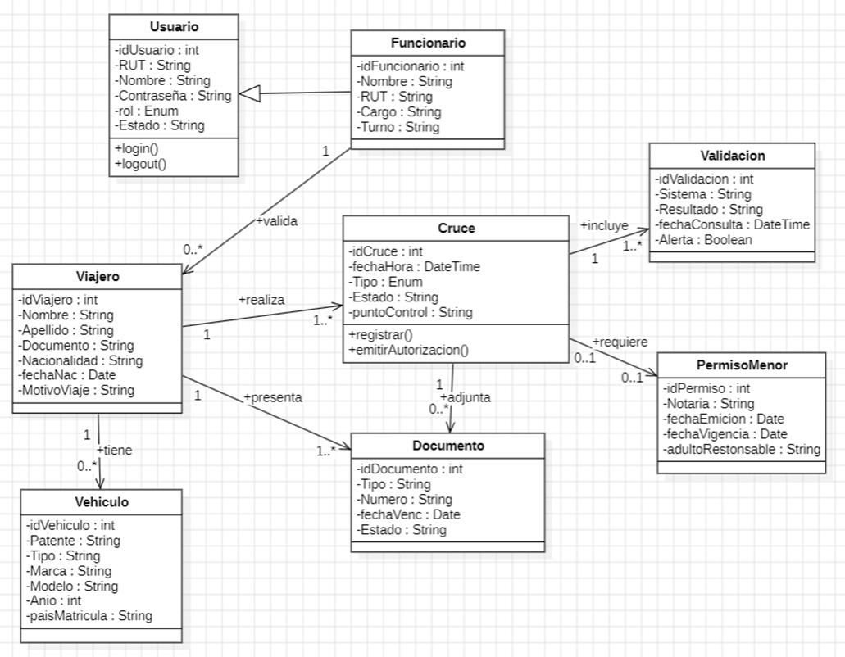

    - Descripción diagrama de clases

Clase | Atributos Clave | Descripción y Relaciones
Usuario | idUsuario, RUT, nombre, rol, estado | Entidad base para autenticación. Funcionario hereda de Usuario especializando el rol de operador del sistema.
Funcionario | idFuncionario, cargo, turno | Especialización de Usuario. Gestiona trámites, valida documentación y registra cruces. Válida a 0..* Viajeros.
Viajero | idViajero, nombre, documento, nacionalidad | Entidad central. Un Viajero puede tener 0..* Vehículos, realizar 1..* Cruces y presentar 1..* Documentos.
Vehículo | idVehiculo, patente, tipo, marca, anio | Se vincula a un Viajero (relación 1 a 0..*). La patente es única por cruce activo.
Cruce | idCruce, fechaHora, tipo, estado | Clase central del proceso. Vincula Viajero, Validaciones, Documentos y opcionalmente PermisoMenor.
Documento | idDocumento, tipo, numero, fechaVenc | Documentos adjuntos al trámite. Un cruce adjunta 0..* Documentos.
Validación | idValidacion, sistema, resultado | Registro de cada consulta a sistema externo. Un cruce incluye 1..* Validaciones (RC, PDI, SAG).
PermisoMenor | idPermiso, notaria, fechaVigencia | Se vincula opcionalmente al Cruce cuando el viajero es menor de 18 años.

  - VISTA DE IMPLEMENTACIÓN/DESARROLLO

    - Propósito
La Vista de Implementación describe la organización del software en módulos y componentes para el equipo de desarrollo. Muestra cómo se divide el sistema en componentes reutilizables y los paquetes que los agrupan, facilitando la asignación de trabajo entre los integrantes del equipo y la planificación del desarrollo incremental.

    - Diagrama de componente
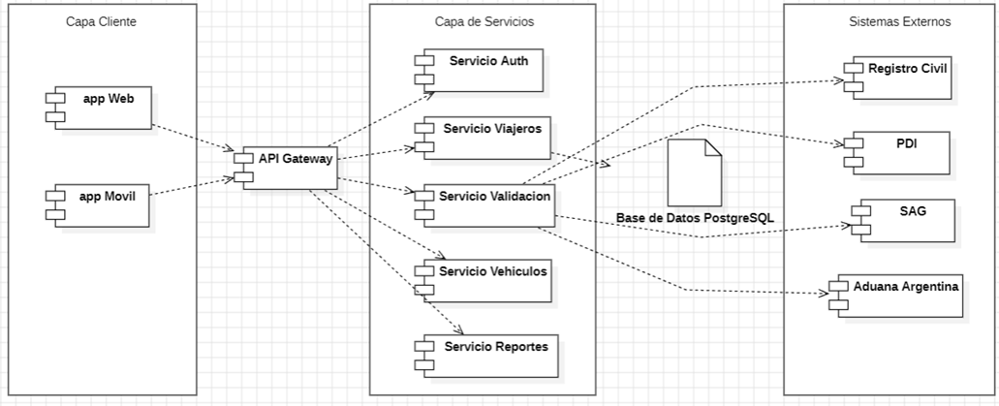
    - Descripción diagrama de componente

Componente | Capa | Responsabilidad
App Web (React) | Cliente | Interfaz web para Pasajeros y Funcionarios. Comunica via HTTPS con API Gateway.
App Móvil (Flutter) | Cliente | Aplicación móvil multiplataforma para acceso desde dispositivos Android/iOS.
API Gateway | Middleware | Punto de entrada único. Auténtica JWT, aplica rate limiting y enruta a microservicios.
Servicio Auth | Servicios | Gestiona autenticación, generación y validación de tokens JWT con RBAC.
Servicio Viajeros | Servicios | CRUD de registros de viajeros y trámites fronterizos.
Servicio Validacion | Servicios | Orquesta las consultas a sistemas externos (RC, PDI, SAG) con Circuit Breaker.
Servicio Vehiculos | Servicios | Gestión de registros de vehículos vinculados a trámites.
Servicio Reportes | Servicios | Generación de reportes estadísticos y exportación de datos.
Base de Datos PostgreSQL | Persistencia | Almacenamiento relacional de todos los datos del sistema con respaldo automático.

    - Diagrama de paquete
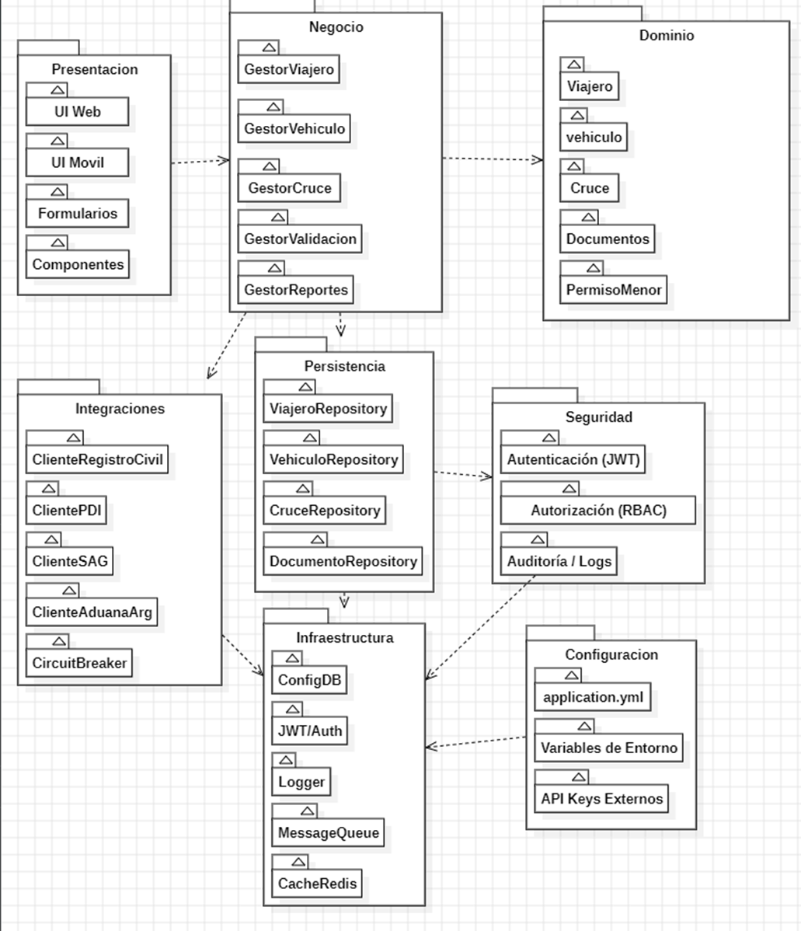
    - Descripción diagrama de paquete

Paquete | Contenido y Dependencias
presentación | Componentes de UI Web (React) y UI Móvil (Flutter). Depende del paquete negocio a través de llamadas a la API.
negocio | Logica de negocio: GestorViajero, GestorVehiculo, GestorCruce, GestorValidacion, GestorReportes. Depende de dominio y persistencia.
dominio | Entidades del sistema: Viajero, Vehículo, Cruce, Documento, PermisoMenor. Sin dependencias externas (núcleo del sistema).
persistencia | Repositorios de acceso a datos: ViajeroRepository, VehiculoRepository, CruceRepository. Depende del paquete dominio.
integraciones | Clientes REST para sistemas externos: ClienteRegistroCivil, ClientePDI, ClienteSAG, ClienteAduanaArg. Implementa Circuit Breaker.
infraestructura | Configuración técnica: JWT/Auth, Logger, MessageQueue, Redis Cache. Paquete transversal usado por todos los demás.
seguridad | Autenticación JWT, autorización RBAC y auditoría de operaciones. Transversal a toda la arquitectura.

  - VISTA DE PROCESOS

    - Propósito
La Vista de Procesos describe el comportamiento dinámico del sistema en tiempo de ejecución, mostrando los flujos de control, la comunicación entre procesos concurrentes y la sincronización de actividades. Esta vista es relevante para los arquitectos de software y el equipo de infraestructura, ya que aborda aspectos de concurrencia, rendimiento y tolerancia a fallos.

    - Diagrama de actividad
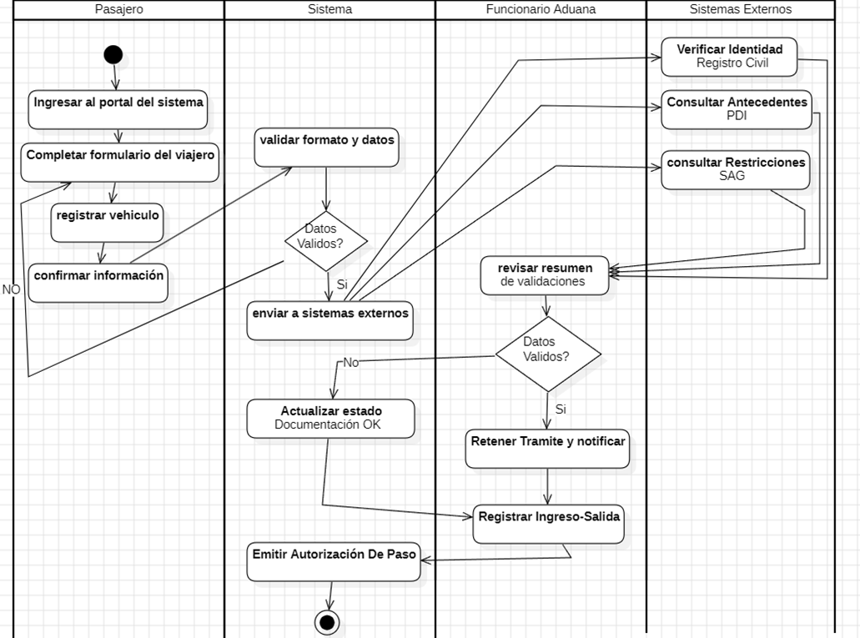
    - Descripción diagrama de actividad
El diagrama de actividades presenta el flujo completo del proceso de control fronterizo organizado en cuatro carriles (swim lanes) que representan las responsabilidades de cada actor:
• Pasajero: Inicia el proceso ingresando al portal, completando el formulario del viajero, registrando el vehículo y confirmando la información.
• Sistema: Valida el formato y completitud de los datos ingresados. Si los datos son inválidos, retorna al Pasajero para corrección. Si son válidos, envía las solicitudes a los tres sistemas externos en paralelo.
• Funcionario Aduana: Recibe el resumen consolidado de las tres validaciones externas y decide si aprobar o retener el trámite.
• Sistemas Externos: Los tres sistemas (Registro Civil, PDI y SAG) procesan sus consultas de forma independiente y retornan sus resultados al Sistema Central.

Los puntos de decisión críticos son: (1) validación de datos del formulario, donde datos inválidos retornan al pasajero; y (2) revisión de alertas, donde la presencia de alertas en cualquier sistema externo bloquea el trámite y lo retiene para resolución por el Funcionario autorizado.

  - VISTA FÍSICA

    - Propósito
La Vista Física describe la distribución del software en los nodos de hardware de la infraestructura. Muestra cómo los artefactos de software (aplicaciones, servicios, bases de datos) se despliegan en los diferentes servidores y dispositivos del sistema, incluyendo la topología de red y los protocolos de comunicación utilizados.

    - Diagrama de despliegue
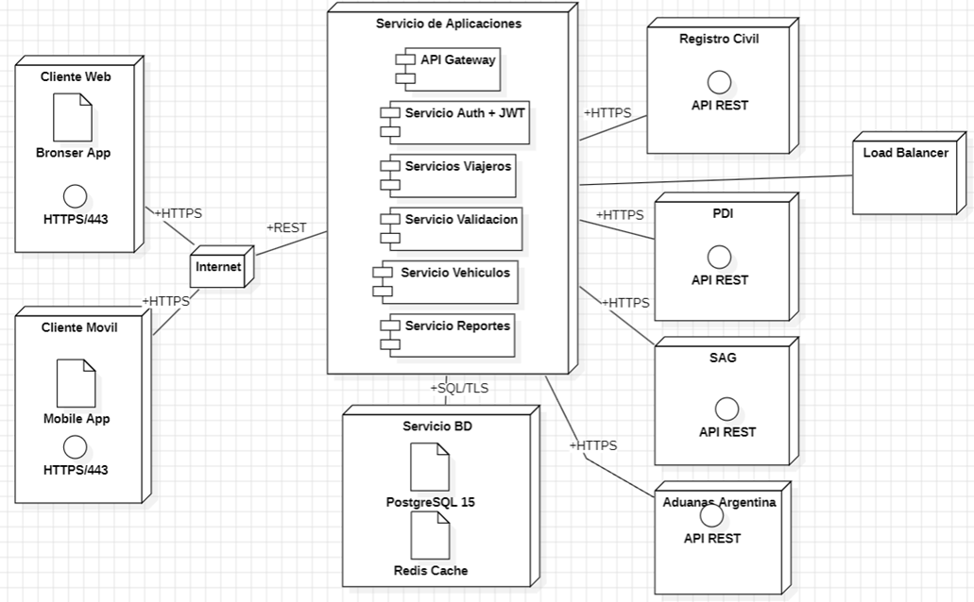
    - Descripción diagrama de despliegue

Nodo | Tipo | Descripción
Cliente Web | Dispositivo Cliente | Navegador web (Chrome, Firefox, Safari) que ejecuta la aplicación React. Comunicación HTTPS/443.
Cliente Móvil | Dispositivo Cliente | Smartphone Android/iOS con la app Flutter instalada. Comunicación HTTPS/443.
Internet | Red | Red pública de internet con protocolo HTTPS y cifrado TLS 1.3 para toda la comunicación.
Load Balancer | Dispositivo Red | Distribuye el tráfico entrante entre las instancias del Servidor de Aplicaciones para alta disponibilidad.
Servidor de Aplicaciones | Servidor | Ejecuta el API Gateway y los 5 microservicios en contenedores Docker. Escalable horizontalmente.
Servidor de BD | Servidor | Ejecuta PostgreSQL 15 (datos transaccionales) y Redis (cache de sesiones y consultas frecuentes).
Registro Civil | Sistema Externo | API REST del Registro Civil. Acceso a HTTPS desde el Servidor de Aplicaciones.
PDI | Sistema Externo | API REST de la Policía de Investigaciones. Acceso HTTPS con autenticación por certificado.
SAG | Sistema Externo | API REST del Servicio Agrícola y Ganadero. Acceso HTTPS con autenticación por API Key.
Aduana Argentina | Sistema Externo | Servicio de intercambio de información de cruces. Protocolo HTTPS con VPN interinstitucional.

- REQUISITOS DE CALIDAD

  - Propósito
Esta sección describe los atributos de calidad del Sistema de Control Fronterizo, especificando los criterios medibles que debe cumplir el sistema para satisfacer los requisitos no funcionales identificados. Se basa en el estándar ISO/IEC 25010:2011 (SQuaRE) para la definición y medición de la calidad del producto software.

  - Atributos de calidad

Atributo ISO 25010 | Descripción | Justificación para el Sistema
Funcionalidad | El sistema provee las funciones que satisfacen las necesidades declaradas e implícitas. | El sistema debe cubrir correctamente los 9 CU identificados: registro, validación, cruce y reportes.
Rendimiento | Comportamiento temporal y uso de recursos bajo condiciones establecidas. | Los cruces deben procesarse en menos de 3 segundos para no generar colas de espera.
Fiabilidad | Capacidad de mantener el nivel de prestaciones bajo condiciones establecidas. | La disponibilidad del sistema es crítica: el paso fronterizo opera 24/7 los 365 días del año.
Usabilidad | Capacidad de ser entendido, aprendido y usado por usuarios especificados. | Los funcionarios requieren un sistema intuitivo con mínimo entrenamiento previo.
Seguridad | Capacidad de proteger la información y datos de accesos no autorizados. | Se procesan datos personales sensibles protegidos por la Ley 19.628.
Mantenibilidad | Capacidad de ser modificado de forma efectiva y eficiente. | El sistema debe adaptarse a cambios en las APIs de los sistemas externos gubernamentales.
Portabilidad | Capacidad de ser transferido entre diferentes entornos. | Debe funcionar en distintos navegadores y dispositivos de los funcionarios del SNA.
Compatibilidad | Capacidad de intercambiar información con otros sistemas. | Integración mandatoria con Registro Civil, PDI, SAG y Aduana Argentina.

  - Reglas y criterios de evaluación de calidad
La siguiente tabla establece los criterios de medición concretos para cada atributo de calidad, junto con las herramientas o métodos que se utilizarán para su verificación:

Atributo | Criterio de Cumplimiento | Metodo de Medicion | Herramienta
Rendimiento | Tiempo de respuesta del API < 3 seg para el 95% de las peticiones; < 5 seg para consultas a externos | Pruebas de carga con 500 usuarios concurrentes | Apache JMeter / k6
Disponibilidad | Uptime >= 99.5% en periodo de 30 días; tiempo de recuperación ante fallo < 4 horas | Monitoreo continuo de endpoints criticos | Prometheus + Grafana / UptimeRobot

- PRINCIPIOS DE DISEÑO APLICADOS
  - Propósito
Esta sección describe los principios de diseño de software aplicados en el desarrollo del Sistema de Control Fronterizo del Proyecto Aduana. El objetivo es documentar cómo estos principios fundamentales guiaron las decisiones de diseño, contribuyendo a la creación de un sistema mantenible, escalable, seguro y de alta calidad. Los principios aplicados incluyen cohesión, acoplamiento, abstracción, encapsulamiento y modularidad, todos orientados a garantizar la robustez y sostenibilidad del sistema a largo plazo.
  - Principios de diseño (por ejemplo: abstracción, acoplamiento, cohesión, encapsulamiento, modularidad)
PRINCIPIO | DESCRIPCIÓN | APLICACIÓN EN EL SISTEMA
Cohesión | Cada módulo o clase tiene una única responsabilidad bien definida. | Los servicios están diseñados para realizar tareas específicas y no múltiples funciones
Acoplamiento bajo | Los módulos del sistema interactúan entre sí a través de interfaces bien definidas, minimizando las dependencias directas entre componentes. | Los microservicios (Auth, Viajeros, Vehículos, Validación, Reportes) se comunican exclusivamente a través del API Gateway mediante REST/JSON, sin acoplamiento directo entre ellos. Esto permite modificar o reemplazar un servicio sin afectar a los demás.
Encapsulamiento | Los detalles internos de implementación quedan ocultos tras interfaces públicas, exponiendo solo lo necesario para la interacción entre componentes. | Los Data Transfer Objects (DTOs) como ViajeroDTO, CruceDTO y ValidacionDTO encapsulan la información que se transfiere entre capas, evitando la exposición directa de las entidades del dominio. Cada repositorio oculta los detalles de acceso a la base de datos PostgreSQL.
Abstracción y Modularidad | El sistema se divide en módulos independientes con responsabilidades claras, representando conceptos del dominio de forma simplificada a través de abstracciones bien definidas. | Los paquetes presentación, negocio, dominio, persistencia, integraciones, infraestructura y seguridad dividen el sistema en capas funcionales independientes. La entidad Viajero abstrae la complejidad de la información migratoria; el patrón Repository abstrae el acceso a datos permitiendo cambiar la tecnología de persistencia sin afectar la lógica de negocio.

- PROTOTIPO
  - Propósito
Esta sección presenta el prototipo de alta fidelidad del Sistema de Control Fronterizo del Proyecto Aduana. El prototipado ágil permite validar tempranamente las decisiones de diseño de interfaz con los usuarios finales (funcionarios de Aduana y pasajeros), reduciendo el riesgo de construir funcionalidades que no satisfagan sus necesidades. Los mockups presentados representan las pantallas principales del sistema y sirven como referencia visual para el equipo de desarrollo.

Pantalla 1: Inicio de Sesión
Pantalla principal de acceso al sistema. Presenta los campos RUT y contraseña con el logotipo institucional del Servicio Nacional de Aduanas (SNA). Respeta la paleta de colores corporativos azul-blanco. Incluye enlace de recuperación de credenciales y selección de idioma (CU-01). El diseño es responsivo y adaptable a terminales de escritorio y dispositivos móviles (RNF-001).
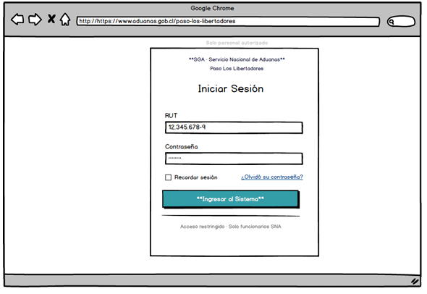

Pantalla 2: Registro de Información del Viajero
Formulario de pre-registro de viajeros accesible desde la aplicación móvil o terminales del complejo fronterizo. Organizado en tres pestañas: Datos Personales, Datos del Vehículo y Declaración de Bienes. Los campos requeridos están claramente marcados. El sistema detecta automáticamente si el viajero es menor de edad y solicita la carga del permiso notarial correspondiente (CU-02, RF-001). Al finalizar se genera y muestra un código QR de pre-registro.
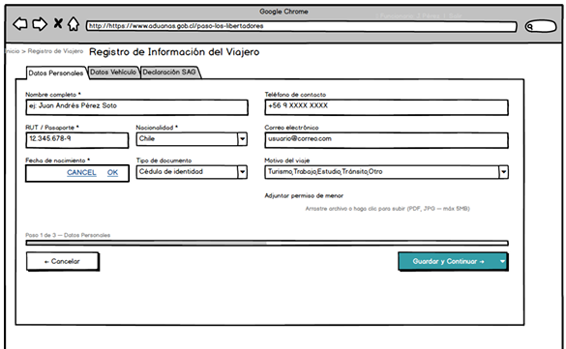

Pantalla 3: Panel de Validación del Funcionario
Interfaz exclusiva para funcionarios de Aduana. Muestra en tiempo real el resumen consolidado de las tres validaciones externas (Registro Civil, PDI y SAG) mediante indicadores de color: verde (aprobado), amarillo (pendiente), rojo (rechazado/alerta). Permite consultar el detalle de cada validación, aprobar o retener el trámite, y registrar el cruce fronterizo (CU-03, CU-04, CU-05). La pantalla es accesible en 3 clics desde el inicio de sesión, cumpliendo con RNF-007.
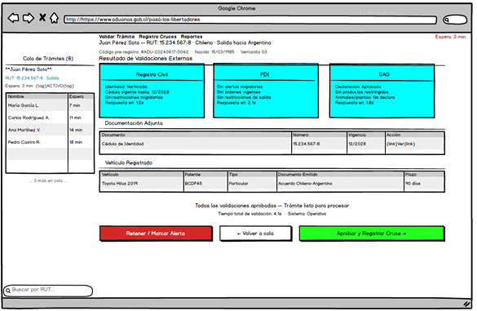

Pantalla 4: Control de Viajeros
Interfaz exclusiva para funcionarios de Aduana. Muestra en tiempo real el listado consolidado de pasajeros controlados y el estado de conectividad con los tres sistemas externos (Sistema Operativo, Aduana Chile y API Argentina). Permite realizar búsquedas predictivas por nombre, RUT o ID, filtrar los flujos de ingreso/salida, verificar alertas de menores de edad y gestionar el estatus del trámite (Aprobado, Pendiente, Rechazado). La pantalla actúa como la bandeja principal del sistema posterior al inicio de sesión, cumpliendo con los requisitos de interoperabilidad internacional.

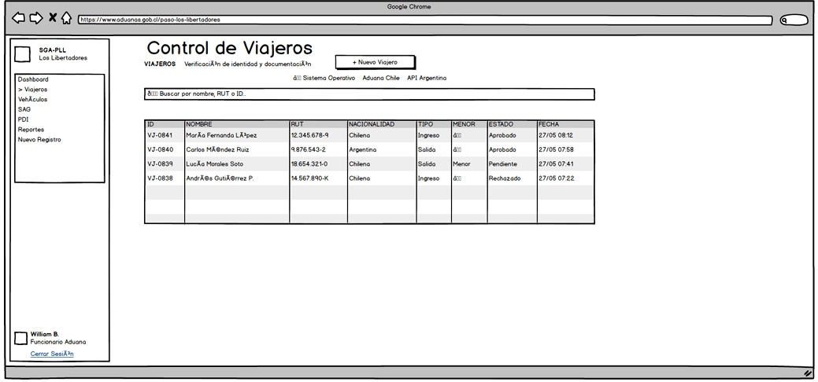
Pantalla 5: Panel de Control y Registro de Vehículos Interfaz exclusiva para funcionarios de Aduana enfocada en la fiscalización de transporte transfronterizo. Muestra en tiempo real un resumen consolidado de tres métricas clave (Salida Temporal, Ingreso Temporal y Plazos Vencidos) mediante tarjetas informativas que detallan la vigencia de los permisos y alertas de vehículos que requieren regularización. Permite consultar el detalle tabular de cada internación o salida, incluyendo la identificación única (ID), patente, tipo, marca/modelo, propietario, el tipo de documento emitido, estado y la fecha de vencimiento del trámite. La pantalla es accesible mediante la selección del módulo "Vehículos" en el menú de navegación principal, enlazándose con las validaciones de control vehicular y alertas de infracciones tributarias aduaneras.

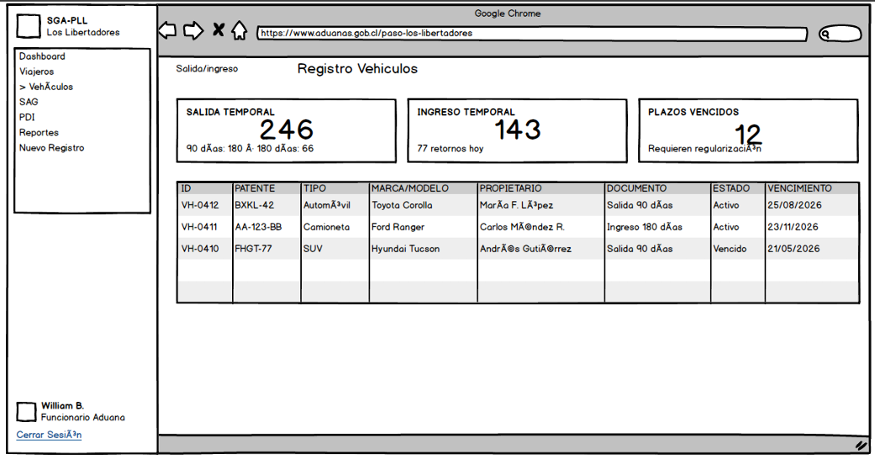

Pantalla 6: Panel de Control y Fiscalización SAG Interfaz exclusiva para funcionarios de Aduana y del Servicio Agrícola y Ganadero enfocada en la inspección fitosanitaria y zoosanitaria. Muestra en tiempo real un resumen consolidado de tres métricas operativas (Aprobados, Decomisados y Pendientes) mediante tarjetas informativas que cuantifican las declaraciones sin productos, los hallazgos de productos prohibidos y los casos actualmente en revisión. Permite consultar el detalle tabular de cada inspección, asociando el identificador del trámite (ID) al viajero, el tipo de declaración realizada, el resultado definitivo y la estampa cronológica (Fecha/Hora). Adicionalmente, incorpora en la parte inferior un panel de recordatorio dinámico con el listado de productos prohibidos recurrentes (frutas frescas, carnes sin certificado, lácteos artesanales, etc.). La pantalla es accesible mediante la selección del módulo "SAG" en el menú de navegación principal, respondiendo directamente a los requerimientos de bioseguridad en fronteras.
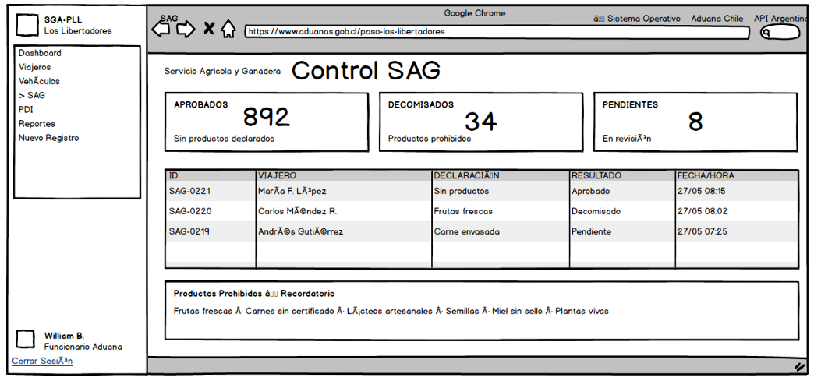

Pantalla 7: Panel de Control y Validación PDI Interfaz exclusiva para funcionarios de Aduana y Policía de Investigaciones enfocada en el control migratorio y la validación de antecedentes. Muestra en tiempo real un resumen consolidado de tres métricas de fiscalización (Verificados, Menores y Alertas) mediante tarjetas informativas que cuantifican los pasajeros libres de requerimientos, el desglose de menores de edad (con autorización o pendientes) y los perfiles críticos que requieren revisión inmediata. Permite consultar el detalle tabular de cada control, asociando el identificador del trámite (ID) al viajero, el tipo de control específico (migratorio ordinario o menor sin acompañante), el resultado de la validación y la estampa cronológica (Fecha/Hora). La pantalla es accesible mediante la selección del módulo "PDI" en el menú de navegación principal, respondiendo directamente a los requerimientos de seguridad nacional y control migratorio en frontera.

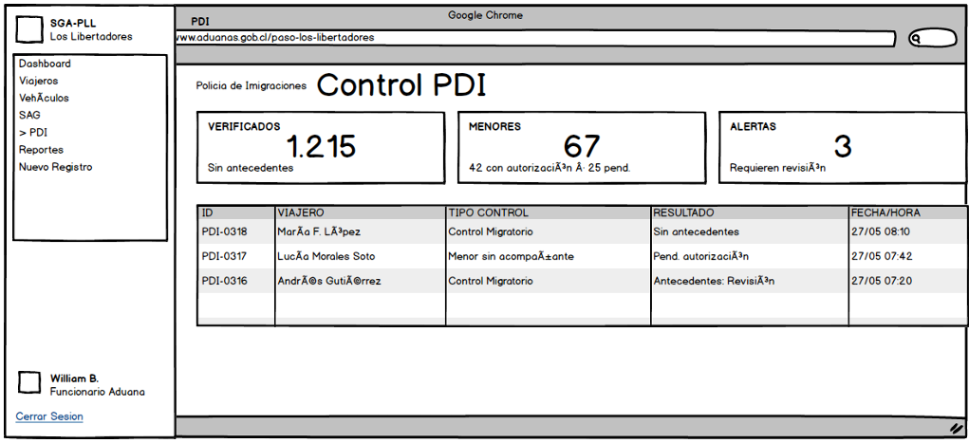

Pantalla 8: Módulo de Reportes de Estadísticas y Descargas
Interfaz de inteligencia de negocios y analítica operativa de uso exclusivo para funcionarios de Aduana. Centraliza la generación automática de informes sectoriales mediante un catálogo estructurado de seis tarjetas funcionales (Informe Diario de Cruces, Reporte de Vehículos, Control SAG Decomisos, Control Migratorio PDI, Estadística Mensual y Tiempos de Atención). Cada tarjeta cuenta con disparadores independientes para exportar datos agregados directamente a formatos compatibles de oficina (Generar PDF y Generar Excel). Asimismo, la parte inferior de la pantalla integra un cuadro consolidado de KPI (Resumen Semanal) que muestra las macro-métricas acumuladas del período (Total Viajeros, Vehículos, Decomisos SAG y Alertas PDI). La pantalla es accesible mediante la selección del módulo "Reportes" en el menú de navegación principal, respondiendo a las necesidades de auditoría aduanera y toma de decisiones basadas en datos.

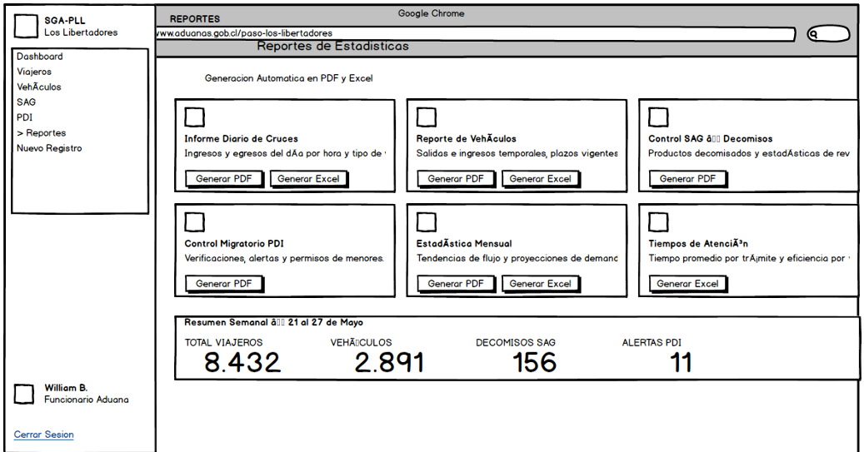

Pantalla 9: Formulario de Entrada y Nuevo Registro de Viajero Interfaz operativa estructurada para el enrolamiento automatizado de pasajeros en tránsito. Presenta un flujo de trabajo secuencial o asistente (wizard) de cuatro etapas claramente identificadas mediante pestañas superiores: 1. Identidad (módulo activo), 2. Cruce, 3. Documentos y 4. Confirmar. El bloque actual despliega los campos requeridos para la captura de los antecedentes filiatorios básicos del ciudadano, exigiendo de forma obligatoria el nombre completo, el número de RUT o pasaporte, la selección de la nacionalidad mediante un menú desplegable y la fecha de nacimiento. Cuenta con navegación interna hacia el siguiente nivel mediante el activador "Siguiente ->". La pantalla es accesible seleccionando "Nuevo Registro" en la barra lateral, enlazándose de forma directa con los procesos de creación de expedientes y la persistencia de datos migratorios.

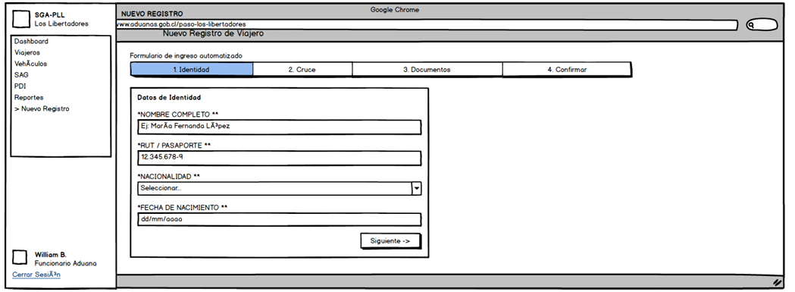

Herramienta seleccionada: Figma
Se seleccionó Figma como herramienta principal de prototipado por las siguientes razones: (1) Colaboración en tiempo real: permite que todos los integrantes del equipo trabajen simultáneamente sobre los mismos diseños, alineado con la metodología ágil del proyecto. (2) Prototipado interactivo: facilita la creación de flujos navegables entre pantallas sin necesidad de programación, permitiendo validar la experiencia de usuario antes del desarrollo. (3) Componentes reutilizables: posibilita definir una librería de componentes consistente (botones, formularios, tablas) que respete los colores corporativos del SNA, garantizando coherencia visual en todo el sistema (RNF-001). (4) Acceso multiplataforma: funciona en navegador sin instalación, facilitando el acceso tanto para el equipo de desarrollo como para los stakeholders del proyecto. (5) Integración con desarrollo: los diseños exportables en CSS, SVG y especificaciones técnicas aceleran la implementación en React (App Web) y Flutter (App Móvil).

- EVALUACIÓN DE CALIDAD HEURÍSTICA DE NIELSEN
  - Propósito
Esta sección documenta la evaluación heurística de usabilidad aplicada al prototipo del Sistema de Control Fronterizo, utilizando los 10 principios de usabilidad de Jakob Nielsen. La evaluación heurística es un método de inspección de usabilidad que permite identificar problemas de diseño de interfaz sin necesidad de pruebas con usuarios reales, reduciendo el costo y el tiempo de detección de defectos. El objetivo es verificar que el sistema cumple con los estándares de usabilidad requeridos (RNF-001 y RNF-007) antes de su implementación definitiva.
  - Lista de verificación
La evaluación se realizó sobre el prototipo en Figma aplicando la lista de verificación basada en las 10 heurísticas de Nielsen. Cada criterio fue evaluado por el equipo con la escala: Siempre, Generalmente, A veces, Rara vez, Nunca, No aplica.
Heurística de Nielsen | Criterio Evaluado | Resultado
Diálogo simple y natural | Interfaz limpia sin abreviaturas, con terminología familiar para funcionarios de aduana. Información distribuida en pestañas sin sobrecargar la pantalla. | Generalmente
Lenguaje del usuario | Se utiliza lenguaje institucional del SNA. Se evita jerga técnica de programación. Los mensajes del sistema usan terminología aduanera estándar. | Siempre
Minimizar la memoria del usuario | Se muestra contexto de navegación en todo momento. Los campos muestran formatos de ejemplo (ej: RUT: 12.345.678-9). Se proveen rangos y valores por defecto donde corresponde. | Generalmente
Consistencia | Consistencia visual y terminológica en todas las pantallas. Mismos colores, tipografía y estructura de botones. Los términos “viajero”, “cruce” y “trámite” se usan con el mismo significado en todo el sistema. | Siempre
Feedback | El sistema notifica el estado de cada validación en tiempo real (RC, PDI, SAG) mediante indicadores de color. Se muestran mensajes de confirmación al registrar un cruce y mensajes de error descriptivos ante fallos. | Siempre
Salidas evidentes | Cada pantalla cuenta con botón de cancelar o volver. Los formularios permiten guardar borrador. Las operaciones destructivas solicitan confirmación antes de ejecutarse. | Generalmente
Mensajes de error | Los mensajes de error son descriptivos e indican la causa y la acción a seguir (ej: “RUT inválido. Verifique el formato: 12.345.678-9”). No existen mensajes vagos del tipo “Error 404” expuestos al usuario final. | Siempre
Prevención de errores | Validación en tiempo real de campos (RUT, patente, fecha). Campos preformateados con máscaras de entrada. Listas desplegables para nacionalidad y tipo de vehículo evitan errores de tipeo. El sistema detecta duplicados antes de guardar. | Siempre
Atajos y accesos rápidos | Las funciones principales son accesibles en 3 clics o menos (RNF-007). Se provee búsqueda por RUT desde cualquier pantalla. El panel del funcionario muestra los trámites pendientes ordenados por tiempo de espera. | Generalmente
Ayudas y documentación | El sistema cuenta con tooltips en cada campo complejo y una sección de ayuda contextual accesible desde el ícono “?” en cualquier pantalla. Existe un manual de usuario en línea integrado. | Generalmente
  - Análisis y métricas de resultados
De las 10 heurísticas evaluadas, el prototipo obtuvo los siguientes resultados: 5 heurísticas con calificación “Siempre” (Diálogo natural, Lenguaje del usuario, Consistencia, Feedback, Mensajes de error y Prevención de errores) y 4 con calificación “Generalmente” (Minimizar memoria, Salidas evidentes, Atajos, Ayudas). Ningún criterio obtuvo calificación negativa (“A veces”, “Rara vez” o “Nunca”).
Conclusión de la evaluación: El prototipo del Sistema de Control Fronterizo presenta un alto nivel de usabilidad según los principios de Nielsen. Las oportunidades de mejora identificadas se concentran en fortalecer los mecanismos de ayuda contextual para usuarios con menor nivel técnico y en ampliar los atajos disponibles para funcionarios de alto volumen de trabajo. Se recomienda una segunda ronda de evaluación heurística tras implementar estas mejoras para confirmar el cumplimiento total de los RNF de usabilidad.

- CONTROL DE VERSIONES
  - Propósito
Esta sección describe la estrategia de control de versiones adoptada para el desarrollo del Sistema de Control Fronterizo. El control de versiones es un componente fundamental del proceso de desarrollo de software que permite registrar los cambios en el código fuente a lo largo del tiempo, facilitar la colaboración entre los miembros del equipo, mantener un historial completo de modificaciones y posibilitar la recuperación ante errores. Se define aquí el tipo de versionado seleccionado, su justificación y las herramientas utilizadas.
  - Control de versión utilizado (justificar el tipo de control de versión utilizad (fecha, semántica o secuencial)
Tipo seleccionado: Versionado Semántico (Semantic Versioning – SemVer)
El equipo adoptó el estándar de Versionado Semántico bajo el formato MAJOR.MINOR.PATCH (ej: v1.2.3). Su elección se justifica por las siguientes razones: (1) Comunicación clara del impacto de cambios: el número MAJOR indica cambios incompatibles con la API (ej: refactorización de microservicios), MINOR indica nuevas funcionalidades compatibles hacia atrás (ej: nuevo módulo de reportes), y PATCH indica correcciones de errores sin ruptura de compatibilidad. (2) Compatibilidad con entornos gubernamentales: los sistemas externos (Registro Civil, PDI, SAG) requieren contratos de API estables. El SemVer facilita la comunicación de cambios de ruptura a las entidades integradas. (3) Integración con herramientas de CI/CD: el versionado semántico se alinea con las prácticas de entrega continua, permitiendo automatizar la generación de changelogs y la publicación de releases. La versión inicial del proyecto se define como v1.0.0 correspondiente a la primera entrega funcional completa.
  - Justificar herramientas de versionamiento
Herramienta principal: Git con GitHub
Se seleccionó Git como sistema de control de versiones distribuido junto con GitHub como plataforma de alojamiento remoto. La justificación es la siguiente: (1) Control distribuido: Git permite que cada integrante del equipo cuente con una copia completa del repositorio, facilitando el trabajo offline y reduciendo el riesgo de pérdida de información. (2) Flujo de trabajo con ramas (Git Flow): se adopta la estrategia de ramas main (producción estable), develop (integración continua), feature/* (nuevas funcionalidades por microservicio), hotfix/* (correcciones urgentes en producción) y release/* (preparación de versiones). (3) Trazabilidad completa: cada commit documenta qué cambió, quién lo cambió y por qué, facilitando las auditorías requeridas por los RNF de seguridad. (4) Integración con CI/CD: GitHub Actions automatiza la ejecución de pruebas unitarias y de integración ante cada pull request, garantizando la calidad del código antes de mergear cambios a las ramas principales. (5) Colaboración del equipo: GitHub facilita la revisión de código mediante pull requests, permitiendo que los integrantes del equipo revisen y aprueben cambios antes de integrarlos, lo que mejora la calidad del producto.

- CONCLUSIONES
En conclusión, con el desarrollo del Proyecto Aduana hemos logrado diseñar una solución tecnológica integral y robusta para resolver de raíz la crisis de congestión en el paso fronterizo Los Libertadores. Al implementar una arquitectura basada en microservicios y un API Gateway, no solo aseguramos que la plataforma sea capaz de soportar flujos masivos de pasajeros de forma escalable y tolerante a fallos, sino que también viabilizamos una comunicación automatizada y en tiempo real con organismos clave como el SAG, la PDI, el Registro Civil y la Aduana Argentina. Asimismo, el haber alineado la plataforma con los estándares de la norma ISO 25010 y validado su usabilidad mediante las heurísticas de Nielsen nos da la certeza de entregar un sistema de alto rendimiento que es, a la vez, intuitivo para los funcionarios. Apoyados en una gobernanza de código ordenada y un flujo de trabajo ágil, estamos convencidos de que este proyecto moderniza la infraestructura del Servicio Nacional de Aduanas, reduciendo drásticamente los tiempos de espera y transformando la gestión fronteriza en un proceso rápido, seguro y eficiente.

- BIBLIOGRAFÍA

- ANEXOS

  - Carta Gantt

